# Usa subconsultas en los filtros y realiza las siguientes actualizaciones y
# borrados:

# 1. Borra los clientes que no tengan pedidos.

# 2. Incrementa en un 20 % el precio de los productos que no tengan
# pedidos.

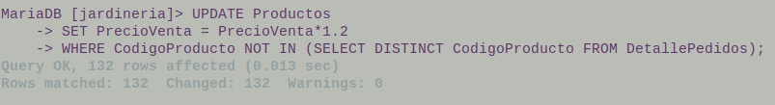

# 3. Borra los pagos del cliente con menor límite de crédito.

# 4. Establece a 0 el límite de crédito del cliente que menos unidades
# pedidas tenga del producto 'OR-179'

